Congrès mondial des bibliothèques et de l’information

Travaillons ensemble pour l’avenir
Découvrir - Discuter - Présenter - Provoquer - Résoudre

-

17-19 août 2021

La bibliothérapie en bibliothèque…une innovation ?

Les bibliothèques innovent…
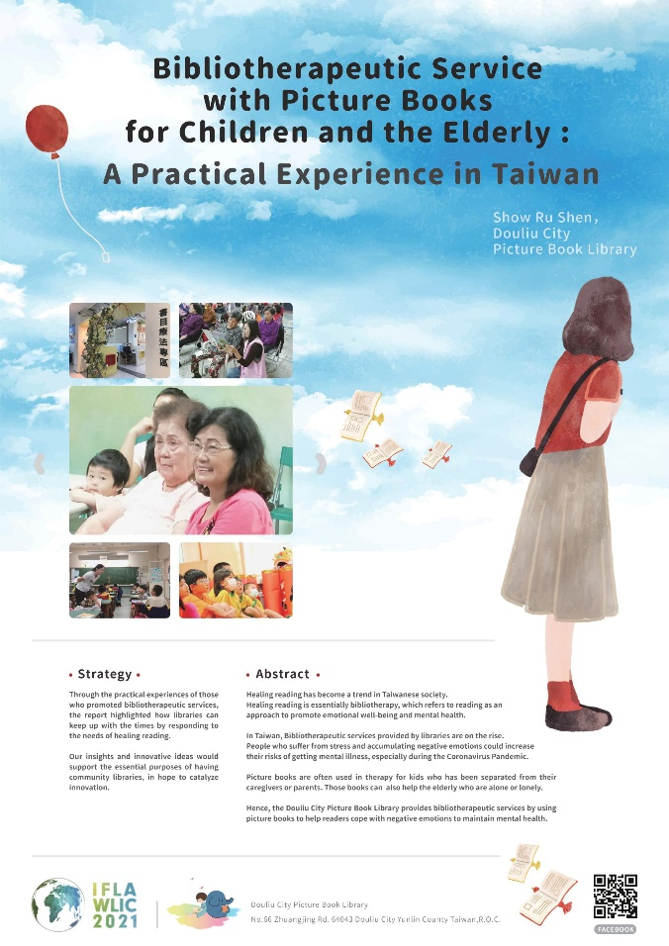
La bibliothérapie permet aux bibliothèques de répondre aux besoins des usagers en souffrance émotionnelle ou physique. Les bibliothèques de Taiwan innovent en améliorant le bien-être et la santé mentale des enfants et des personnes âgées, grâce à la lecture de livres d’images. Le choix du support utilisé n’est pas anodin : les images facilitent l’accès à la lecture. Les résultats semblent démontrer les bienfaits de cette pratique.
Les bibliothèques incluent…
Cibler les catégories d’usagers que sont les enfants et les personnes âgées témoigne d’une réelle volonté d’inclure les usagers fragiles et de travailler sur des problématiques sociales cruciales. Le rôle social des bibliothèques s’en trouve ainsi confirmé, si besoin était.
Christine PASCHAL-ANGELIQUE – 22 août 2021
Les bibliothèques soutiennent…
Cette pratique des bibliothèques taïwanaises illustre le soutien que la lecture publique apporte aux politiques publiques en faveur de la petite enfance et des personnes âgées. Les associations professionnelles et les professionnels des bibliothèques disposent d’un argument supplémentaire face aux décideurs et aux politiques.
Les bibliothèques inspirent…
Ce modèle inspire et incite à se projeter dans le futur. Les professionnels et les techniciens de l’information peuvent s’appuyer sur cette expérience dans la gestion des structures existantes, et surtout pour les projets de construction de nouvelles bibliothèques. Le contexte sanitaire mondial, avec son lot d’incertitude et de souffrance, rend nécessaire l’expérimentation de nouvelles approches.

Bibliothèques activées…
Les réseaux des bibliothèques, locaux, nationaux et internationaux ont toute leur place dans cette dynamique.
« La lecture enclenche un processus d’affirmation de soi qui est essentiel pour tous. Chez l’enfant pour développer la construction de son identité, de sa personnalité. Chez le sujet âgé pour préserver son autonomie et sa dignité ».
Régine Detambel, Les livres prennent soin de nous, Pour une bibliothérapie créative, Babel, 2017.

